ACO ShowerDrain Rost/grating 1000x80/ Twist/ V2A/ K3
ACO Haustechnik

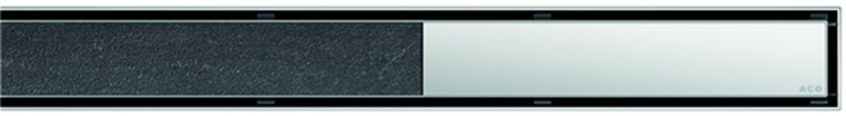Eigenschaften
GTIN:
4002626568847
HAN:
9010.76.85

